Отчёт по лабораторной работе 2
Настройка DNS-сервера
Заур Мустафаев
Содержание

1 Цель работы
Получить практические навыки установки и настройки DNS-сервера, а также закрепить понимание принципов работы системы доменных имён.

2 Выполнение работы

2.1 Установка DNS-сервера
- Запущена виртуальная машина server, подготовлено окружение для установки служб.
- Установлены пакеты bind и bind-utils, необходимые для работы сервера имён и диагностики.
- 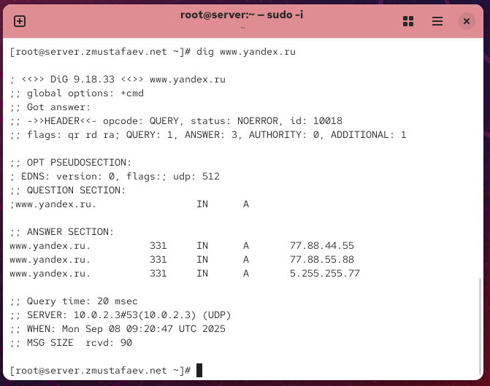
- Рис. 1: Установка bind и bind-utils
- Проверена работоспособность сервиса с помощью утилиты dig, сделан запрос к ресурсу в сети Интернет.
- 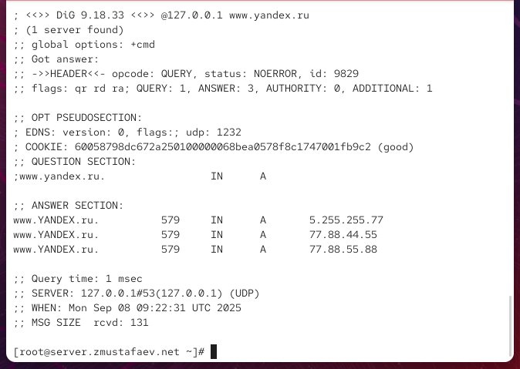
- Рис. 2: Запрос dig к www.yandex.ru

2.2 Настройка кэширующего DNS-сервера
- Изучен файл /etc/resolv.conf, где задаются адреса серверов DNS по умолчанию.
- Рассмотрены файлы named.localhost и named.loopback, отвечающие за тестовые зоны.
- Сервис named был запущен и добавлен в автозагрузку.
- Сравнены результаты запросов через внешний сервер и через локальный. Установлено, что сервер корректно выполняет резолвинг.
- 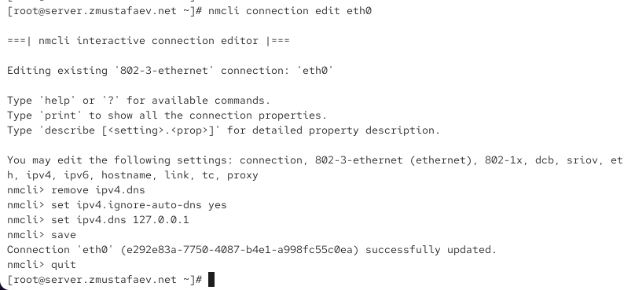
- Рис. 3: Сравнение dig-запросов
- Настройки сетевого соединения были изменены с помощью nmcli, что позволило использовать локальный сервер как основной DNS.
- 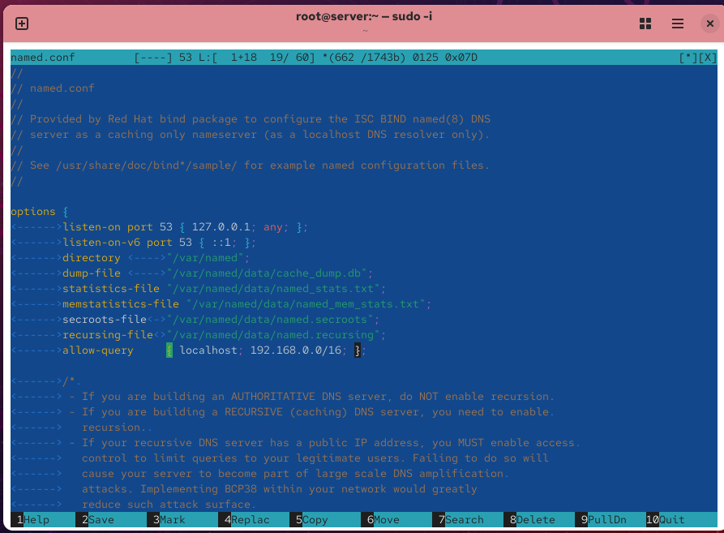
- Рис. 4: Настройка подключения через nmcli
- Внесены изменения в файл named.conf: расширен список допустимых клиентов, добавлена поддержка сети 192.168.0.0/16.
- 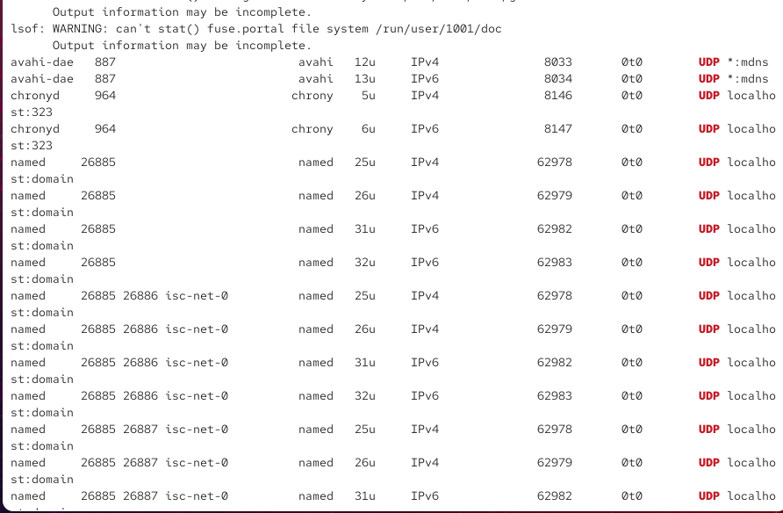
- Рис. 5: Изменения в named.conf
- Добавлены правила для файрвола, разрешающие обращения к DNS.
- 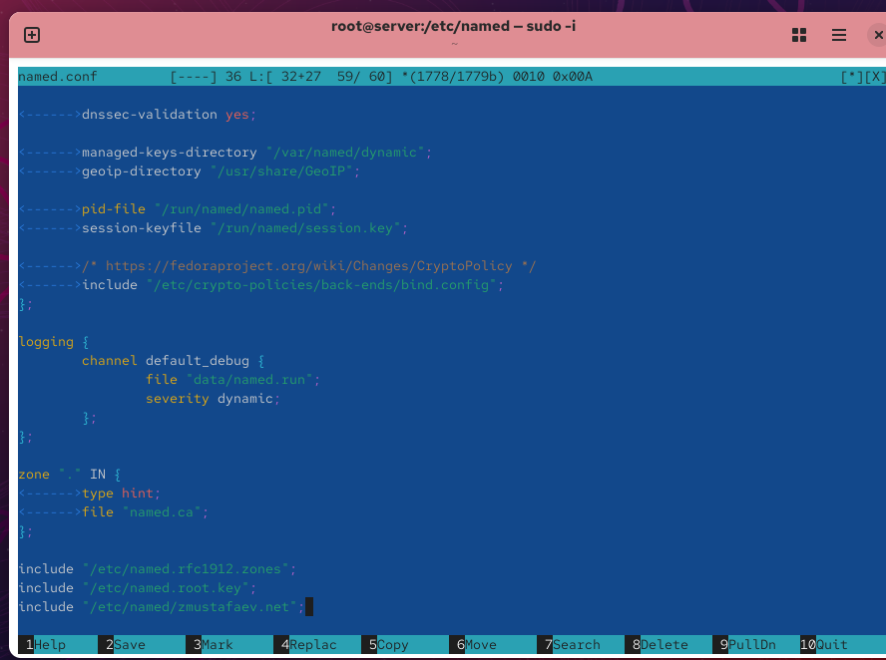
- Рис. 6: Проверка работы DNS через lsof

2.3 Настройка первичного DNS-сервера
- Создан файл зоны zmustafaev.net, где прописаны прямые и обратные записи.
- 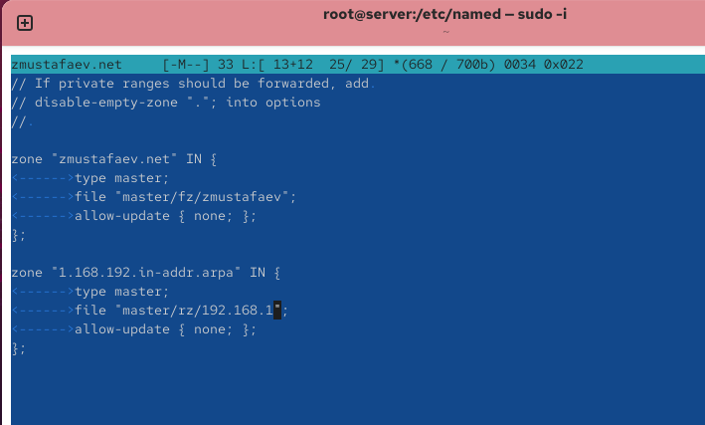
- Рис. 7: Подключение файла зоны zmustafaev.net
- Настроен файл прямой зоны с A- и NS-записями.
- 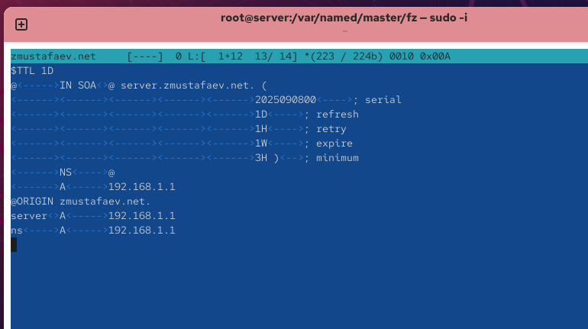
- Рис. 8: Файл прямой зоны zmustafaev.net
- В обратной зоне добавлены PTR-записи для IP-адресов.
- 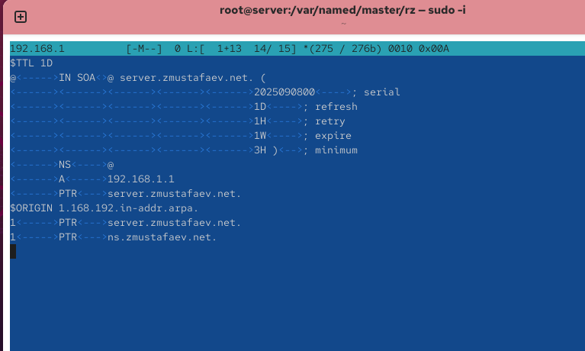
- Рис. 9: Файл обратной зоны 192.168.1
- Сервис named был перезапущен для применения настроек, таже исправлены ошибки.
- 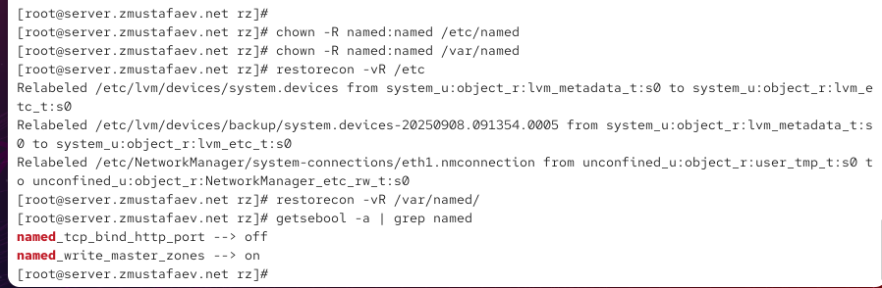
- Рис. 10: Настройка прав и SELinux
- 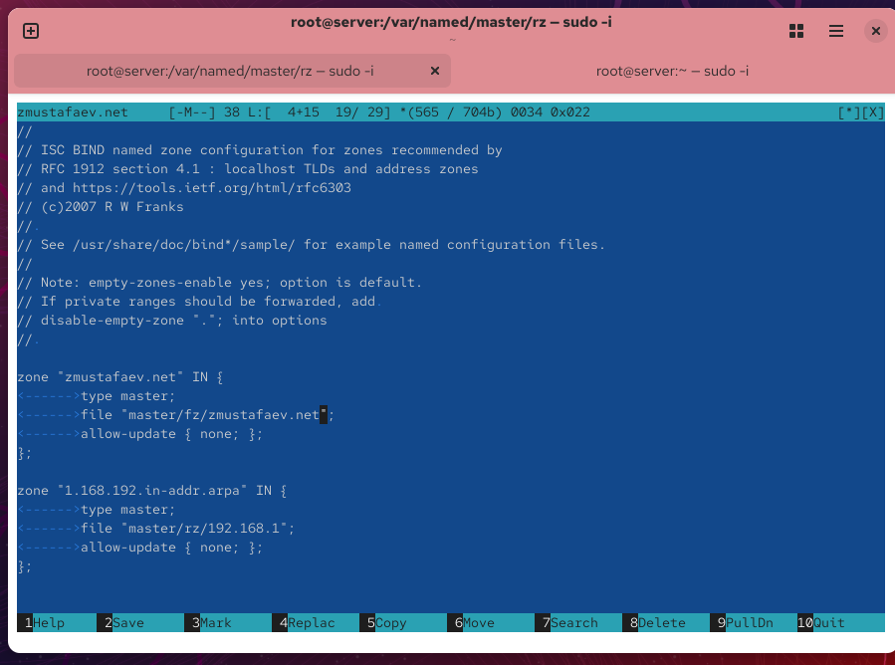
- Рис. 11: Файл конфигурации зон
- 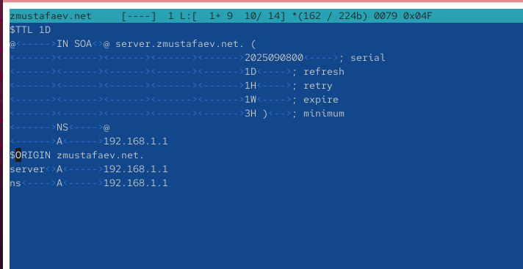
- Рис. 12: Файл конфигурации прямой зоны zmustafaev.net

2.4 Проверка работы DNS-сервера
- С помощью утилиты dig произведена проверка: запрос к ns.zmustafaev.net вернул корректный IP.
- 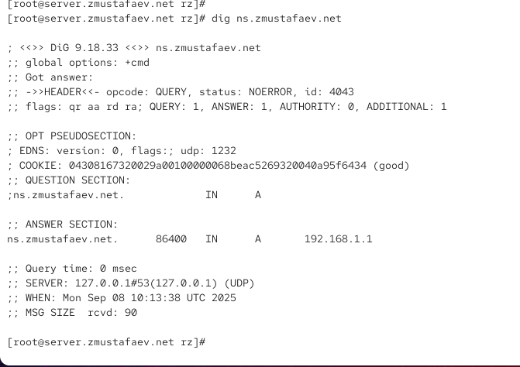
- Рис. 13: Проверка зоны через dig
- Утилита host подтвердила корректность прямых и обратных записей.
- 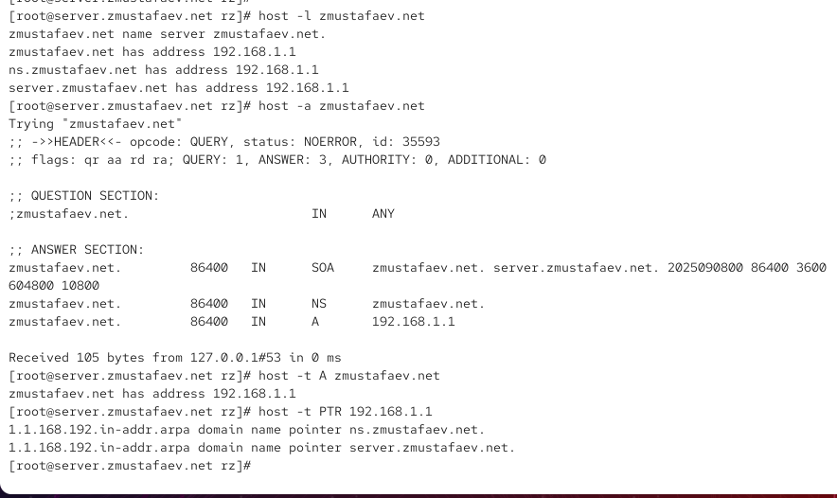
- Рис. 14: Проверка зоны через host

2.5 Автоматизация с помощью Vagrant
Создан скрипт dns.sh, выполняющий установку пакетов, копирование конфигураций, настройку прав и SELinux, а также запуск службы named.
В файл Vagrantfile добавлен вызов скрипта, что обеспечивает автоматическое развертывание настроенного DNS-сервера.

3 Вывод
В ходе работы был развернут и сконфигурирован DNS-сервер на основе BIND. Реализованы прямая и обратная зоны, проведена проверка их работы. Настроен кэширующий режим. Добавлен скрипт автоматизации для Vagrant, что упростило повторное развёртывание и снизило вероятность ошибок при настройке вручную.

4 Контрольные вопросы
- Что такое DNS?
Это система, которая преобразует доменные имена в IP-адреса и обратно.
- Назначение кэширующего DNS-сервера?
Он ускоряет обработку повторных запросов, сохраняя результаты в кэше.
- Разница между прямой и обратной зоной?
Прямая зона связывает имя с адресом, обратная — адрес с именем.
- Где хранятся настройки DNS-сервера?
Основные файлы: /etc/named.conf (главная конфигурация), /etc/named/ (доп. зоны), /var/named/ (файлы зон).
- Что содержится в resolv.conf?
Адреса серверов DNS и параметры поиска доменов.
- Основные типы ресурсных записей DNS?
SOA, NS, A, AAAA, PTR, CNAME, MX, TXT.
- Зачем нужен домен in-addr.arpa?
Для организации обратного разрешения адресов.
- Функция демона named?
Это процесс, реализующий работу DNS-сервера BIND.
- Разница между master и slave-серверами?
Master хранит оригинальные зоны, slave синхронизируется с ним.
- Какие параметры отвечают за обновление зоны?
Serial, refresh, retry, expire, minimum.
- Как ограничить доступ к зоне?
С помощью ACL, allow-query, аутентификации TSIG.
- Какая запись нужна для почтовых серверов?
Используется MX-запись.
- Как протестировать работу DNS?
С помощью dig, host, nslookup, а также через логи.
- Как управлять службами?
Через systemctl: start, stop, restart.
- Как получить отладочную информацию о сервисе?
Через journalctl -xe или настройку режима debug.
- Где хранится отладка работы системы?
В журналах /var/log и через journalctl.
- Как узнать, какие файлы использует процесс?
Через lsof или /proc/PID/fd.
- Примеры команд nmcli:
show, edit, up, down.
- Что такое SELinux?
Это механизм принудительного контроля доступа в Linux.
- Что такое контекст SELinux?
Метка безопасности объекта, определяющая его права.
- Как восстановить контекст SELinux?
restorecon -vR .
- Как создать правила SELinux из логов?
Использовать audit2allow.
- Что такое булевый параметр SELinux?
Переключатель, меняющий часть политики.
- Как посмотреть список булевых параметров?
getsebool -a.
- Как изменить значение переключателя SELinux?
setsebool -P on|off.

5 Список литературы
- Barr D. Common DNS Operational and Configuration Errors: RFC 1912. — DOI: 10.17487/rfc1912.
- Security-Enhanced Linux: руководство пользователя. — URL: https://docs-old.fedoraproject.org/ru-RU/Fedora/13/html/Security-Enhanced_Linux/index.html
- Systemd. — URL: https://wiki.archlinux.org/index.php/Systemd
- Костромин В. А. Утилита lsof. — URL: http://rus-linux.net/kos.php?name=/papers/lsof/lsof.html
- Поттеринг Л. Systemd для администраторов. — URL: http://wiki.opennet.ru/Systemd
- NetworkManager project. — URL: https://wiki.gnome.org/Projects/NetworkManager
- nmcli project. — URL: https://developer.gnome.org/NetworkManager/stable/nmcli.html

